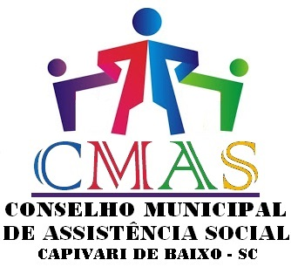

Rua Ernani Coutrin, 187 - Centro - CEP: 88745-000

Capivari de Baixo/SC - Fone: 48 3623-1146

PARECER Nº 01/2021 DA COMISSÃO DE NORMAS E DOCUMENTOS DO CMAS
REFERENTE ALTERAÇÃO DA LEI Nº 1023/2005 DE 12 DE AGOSTO DE 2005.

Aos onze dias do mês de fevereiro de dois mil e vinte e um às 10:25h, reuniram-se os membros da Comissão de Normas e Documentos do Conselho Municipal da Assistência Social (CMAS) de Capivari de Baixo – SC, no Centro de Convivência da Terceira Idade, Rua Monteiro Lobato, Nº 803 – Centro - Capivari de Baixo, estando presentes os Conselheiros conforme a ATA Nº 004/2021 de 11 de fevereiro de 2021 desta Comissão e que nesta reunião foi analisado a alteração da Lei nº 1023/2005 de 12 de agosto de 2005, que dispõe sobre o Conselho Municipal da Assistência Social que estabelece os princípios da Política de Assistência Social e dá outras providências, em seu art. 7º inciso I e II, que trata da quantidade de representantes governamentais e não governamentais no Conselho Municipal da Assistência Social alterando de 12 (doze) para 08 (oito) membros, sendo 04 (quatro) como representantes Governamental e 04 (quatro) Representantes não Governamental), sendo de forma paritária, passando a ter a seguinte redação: Art. 7º - O Conselho Municipal da Assistência Social será composto por 08 (oito) membros, sendo: I – 04 (quatro) Conselheiros Titulares com os respectivos suplentes indicados pelo poder Executivo da seguinte forma: a) 01 Representante da Secretaria de Assistência Social; b) 01 Representante da Secretariada Saúde; c) 01 Representante da Secretaria Municipal da Educação e Cultura; d) 01 Representante da Secretaria de Obras e Viação e por 04 (quatro) representantes de entidades não governamentais da sociedade civil e seus respectivos suplentes atuantes no campo da promoção da Assistência Social do Município de Capivari de Baixo, legalmente constituída e em regular funcionamento há mais de um ano, sendo eleitos para preenchimento das vagas em foro próprio sob fiscalização do Ministério Público Federal, após se inscreverem no edital que deverá ser elaborado para escolha das entidades não governamentais do município.

Diante da análise, a Comissão deliberou pelo parecer favorável à aprovação da alteração do Art. 7º em seus incisos I e II, da Lei Nº 1023/2005 de 12 e agosto de 2005 que dispõe sobre o Conselho Municipal da Assistência Social que estabelece os princípios da Política de Assistência Social e dá outras providências, conforme descrito acima.

Atenciosamente,
Capivari de Baixo, 11 de fevereiro de 2021.

_____________________________________
Cleide Agostinho
Relatora da Comissão de Normas e Documentos do CMAS

